方法一：weLink版-重修报名
1、welink找到教务系统入口，进入教务系统
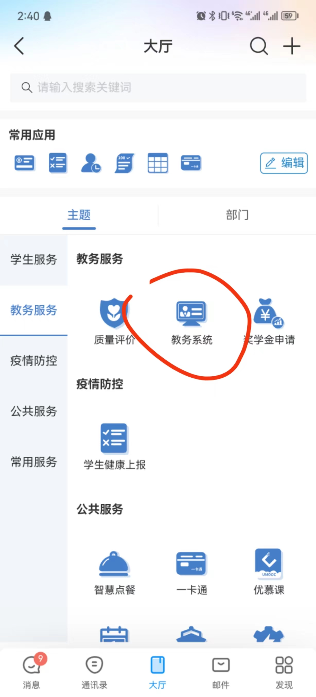
2、教务系统首页如下，点击重修报名进入重修报名：
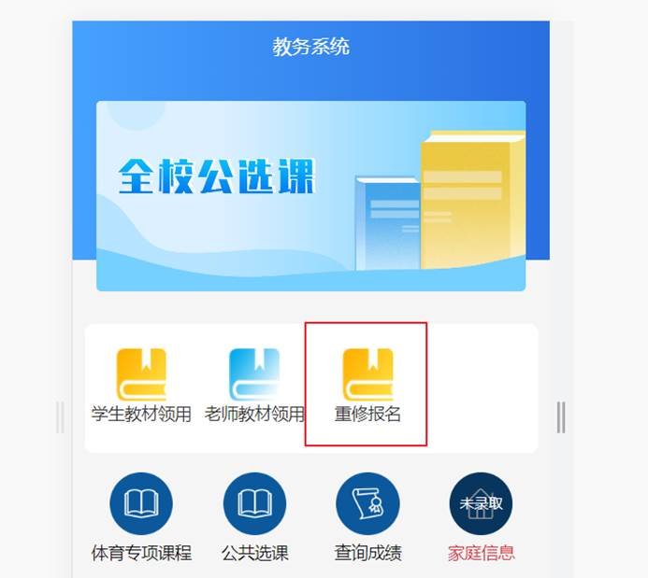
3、学生进入重修报名页面，根据当前时间，开始时间，结束时间，报名按钮会有以下三种情况:

（1）在规定时间内
如果在规定时间内，按钮则显示 开始报名按钮，进入即可报名，如下图所示:
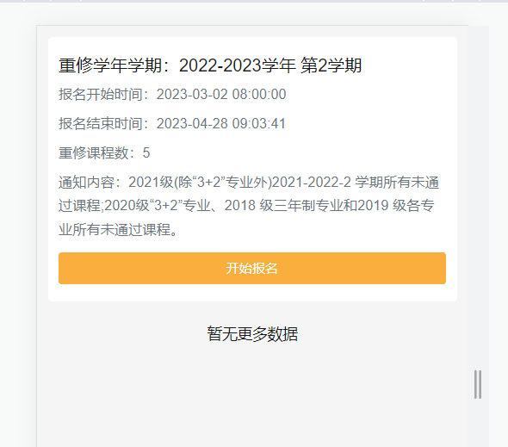
点击开始报名进入重修报名列表，重修报名列表如下：
点击报名则可以完成报名，
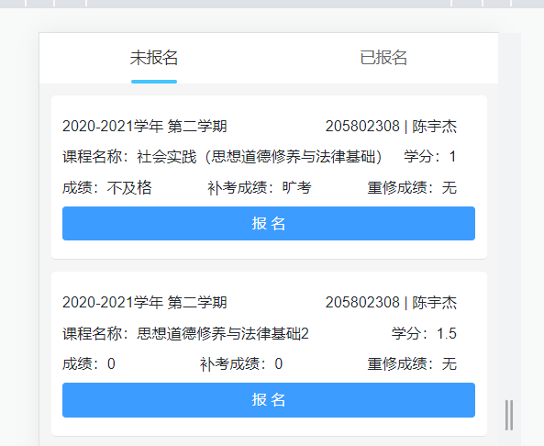
点击已报名（红框）则可以查询当前报名课程，可通过点击 取消报名 来取消当前课程的报名
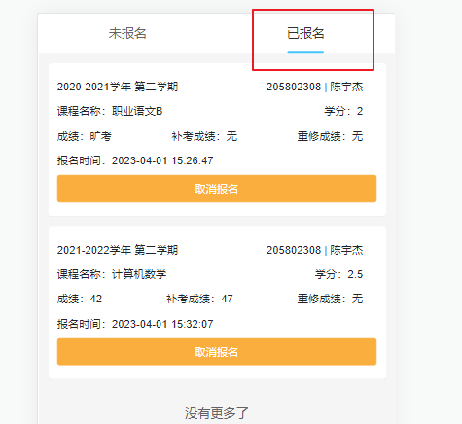
注：请在规定时间内报名，否则无法报名！！！如下图所示：
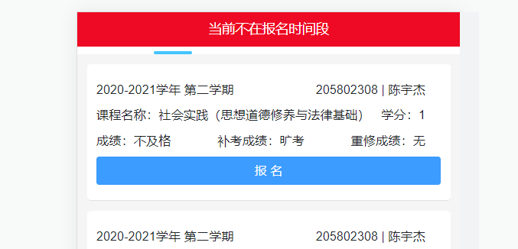

（2）未到报名时间
如果还未到报名时间，则显示 报名未开始，无法进入重修报名列表页面，如下图所示：
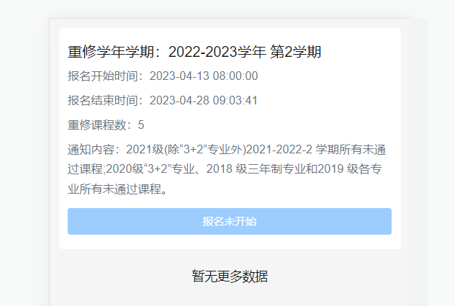

（3）超过报名时间
如果超过报名时间，则 开始报名按钮 变更为 查看报名，学生可以进入 重修报名列表页面 查看历史已报名，未报名课程，但无法操作，如下图所示
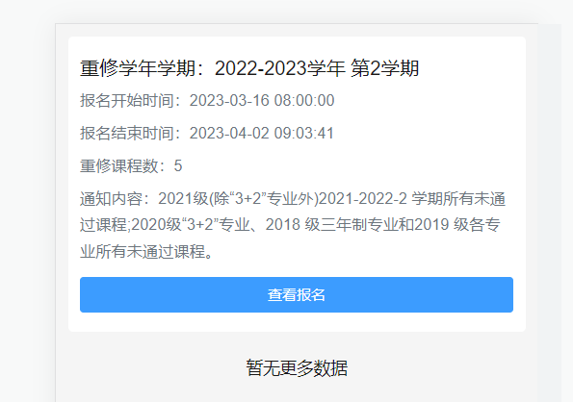
查看报名进入重修报名列表，但无操作按钮
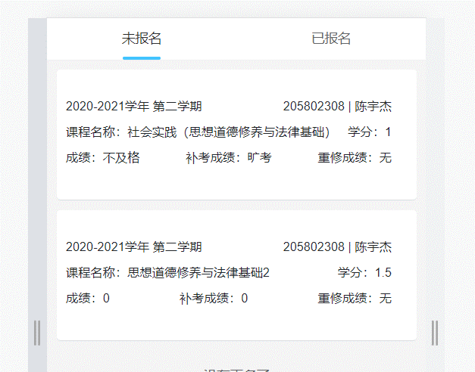

方法二： 网页版-重修报名

浏览器
建议使用谷歌浏览器、360浏览器等。不建议使用IE,如果是WIN10电脑可以使用Microsoft Edge。

校外登录入口
1、在PC端 浏览器里输入访问地址https://webvpn.fjcpc.edu.cn 输入用户名及密码，见下图


- 进入Webvpn 界面后，选择点击“新教务系统”，见下图。
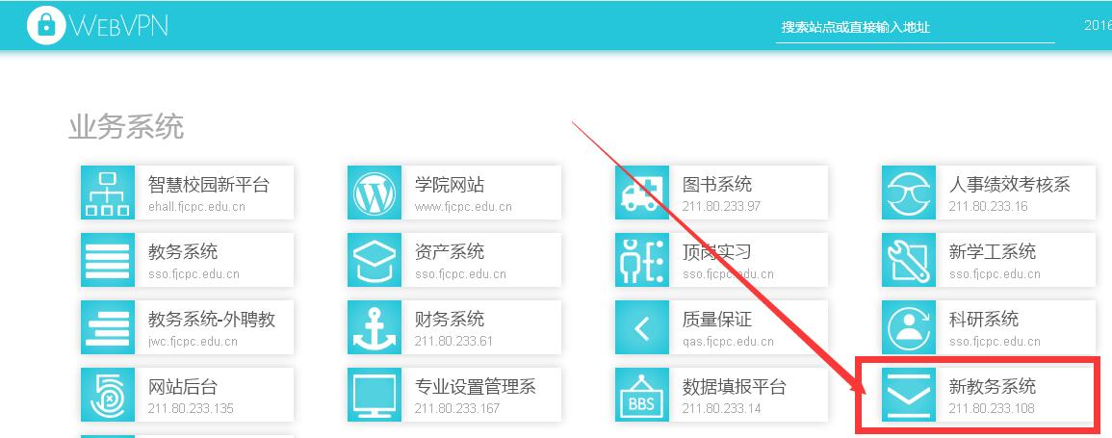

3.输入信息门户用户名及密码，见下图。

Web网页版-重修报名
1、登录之后，进入首页，打开重修报名，可进入报名页面。如下图所示
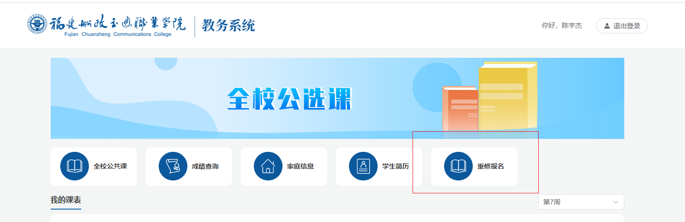
2、学生进入重修报名页面，根据当前时间，开始时间，结束时间，报名按钮会有以下三种情况:

（1）在规定时间内
如果在规定时间内，按钮则显示 开始报名按钮，进入即可报名，如下图所示:
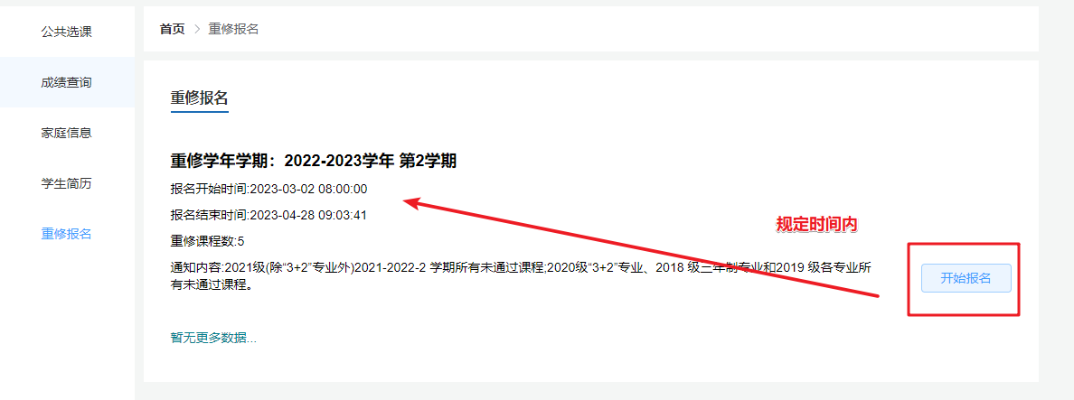
点击开始报名进入重修报名列表，重修报名列表如下：
点击报名则可以完成报名
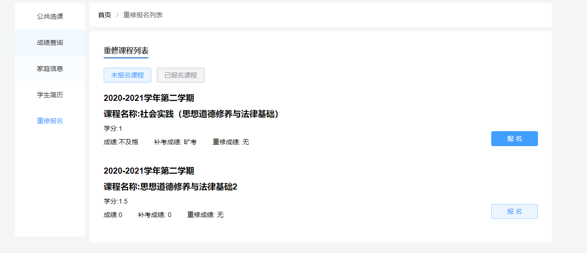

点击已报名课程（红框）即可查询已报名课程，在本页面下也可通过取消报名按钮来取消该课程的报名
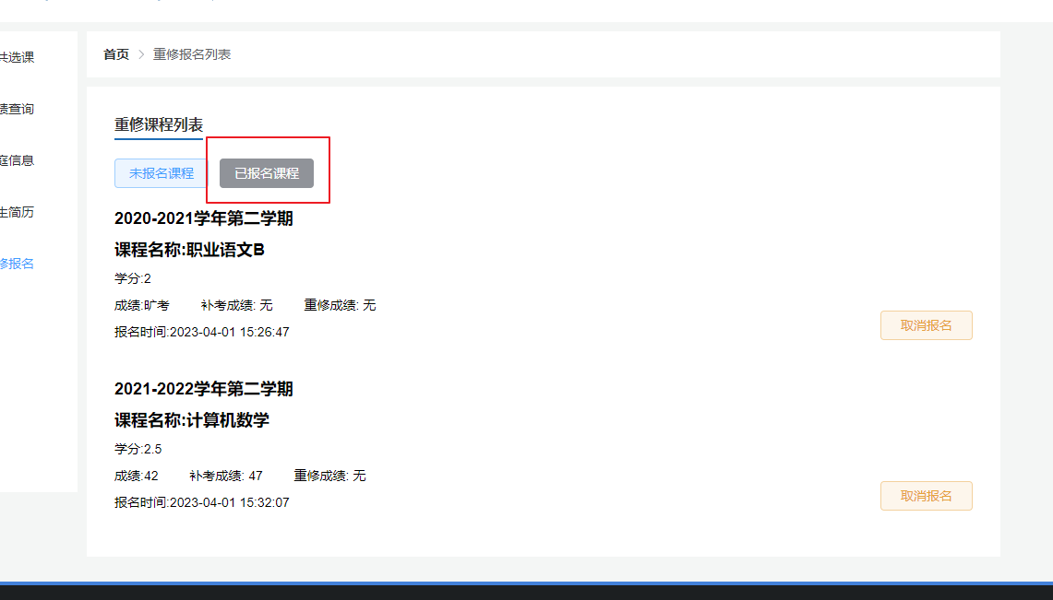
注：请在规定时间内报名，否则无法报名！！！如下图所示：
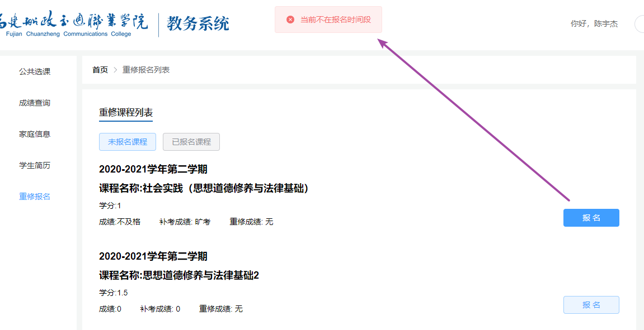

（2）未到报名时间
如果还未到报名时间，则显示 报名未开始，无法进入重修报名列表页面，如下图所示：
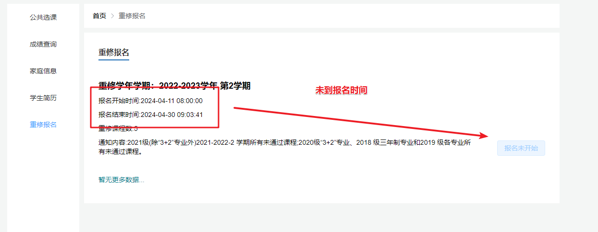

（3）超过报名时间
如果超过报名时间，则 开始报名按钮 变更为 查看报名，学生可以进入 重修报名列表页面 查看历史已报名，未报名课程，但无法操作
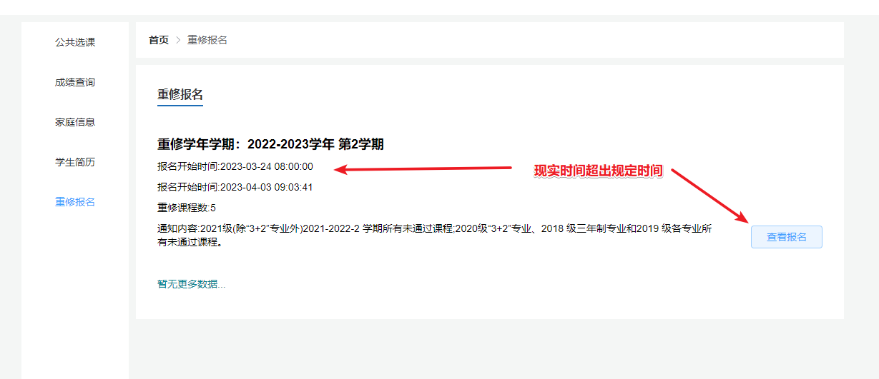

查看报名进入重修报名列表，但无操作按钮
